软件著作权登记申请流程及注意事项
一、软著申请流程：
由软著作者本人申请，在中国版权保护中心官网实名注册，在线填写软件著作权登记申请表，填写规范以及材料提交按照网站说明，申请表填写完成后打印、签字、盖章。按照版权中心要求自行提交材料。

二、注意事项：软件著作权人是南京信息工程大学的情况下：
1）申请表中证件号码以本校财务处网站下载园地里公布的南京信息工程大学统一社会信用代码为准。
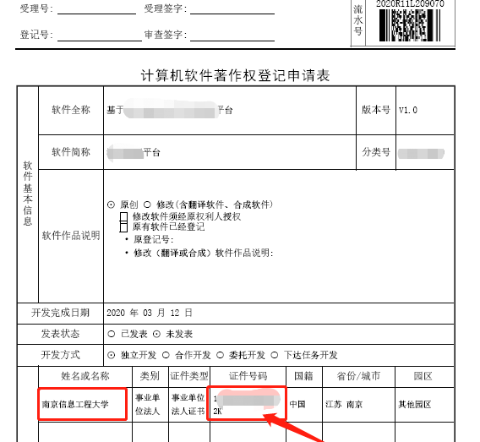
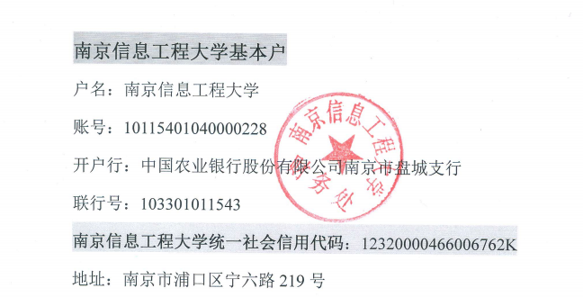
2） 申请表的纸质版需要盖学校公章，附件材料需要学校法人证书复印件，请按校办要求发起OA流程。
样例：（注意事项在样例中用红色箭头和方框标出）
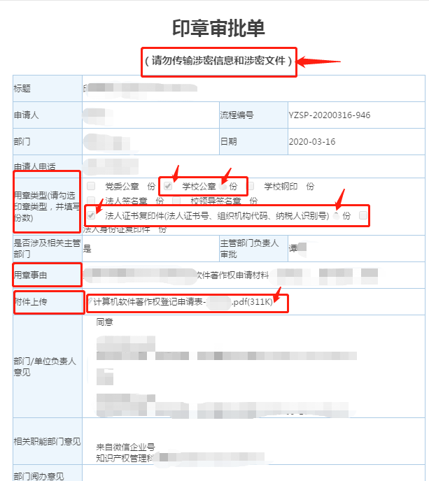

3）OA流程审批通过之后，带纸质版到校办用章，同时领取法人证书复印件，复印件加盖学校公章。

